# потенциал P300

**P300** — это компонент вызванного потенциала мозга, связанный с обработкой событий и когнитивными процессами. Он возникает примерно через 300 мс после появления стимула и связан с ожиданием или вниманием. P300 часто используется в исследованиях когнитивных функций, нейрофизиологических экспериментах и разработке интерфейсов "мозг-компьютер". Этот сигнал можно обнаружить с помощью электроэнцефалографии (ЭЭГ) и его часто используют для классификации, например, в задачах распознавания образов или детекции реакций на стимулы.

# алгоритм подсчета весов

Веса можно интерпретировать через лагранжевы множители (подробнее ниже) и опорные вектора.

# как вычисляются множители лагранжа

Множители Лагранжа используются в оптимизационных задачах с ограничениями. В контексте SVM их использование помогает преобразовать задачу минимизации функции потерь с ограничениями (максимизация зазора между классами) в задачу минимизации без ограничений, которую проще решать.

Процесс следующий:

1. Формируется **лагранжева функция** для задачи с ограничениями, которая объединяет исходную функцию (например, целевую функцию SVM) и ограничения через множители Лагранжа.

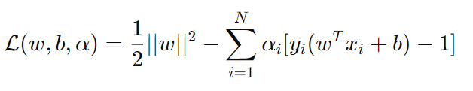

где w и b — параметры модели, αi— множители Лагранжа, y— метки классов, а x— обучающие объекты.

В результате решается задача двойственной оптимизации, где находится максимум лагранжевой функции по множителям α

Множители αi​ для тех точек, которые лежат на границе классов (опорные вектора), будут ненулевыми. Все остальные αi=0.

# как вычисляются опорные вектора

Опорные вектора в методе опорных векторов (SVM) — это те обучающие объекты, которые определяют положение разделяющей гиперплоскости. Вычисляются они следующим образом:

1. После того, как задача двойственной оптимизации решена, получены множители Лагранжа αi\alpha_iαi​.
2. Те объекты, для которых множители αi\alpha_iαi​ положительны (ненулевые), называются **опорными векторами**. Эти точки лежат либо на границе классов, либо между ними, определяя разделяющую гиперплоскость.
3. Разделяющая гиперплоскость определяется через вектор весов www, который вычисляется как:

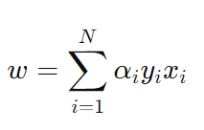

где xi— опорные вектора, αi— соответствующие им множители Лагранжа, а yi — метки классов.

Таким образом, SVM строит разделяющую гиперплоскость с максимальным зазором между классами, и только опорные вектора определяют это положение.